流体换向装置流量的建模与仿真分析

刘晓飞，张堃
（中山火炬职业技术学院，广东 中山 528437）

摘要：基于有限元分析、计算流体力学理论，根据换向装置实际结构建立换向装置三维仿真模型,采用滑移网格技术，所用网格划分方案具有网格数量少、网格质量高等特点，仿真分析换向装置换向过程由于喷嘴内部水流流场变化对换向流量误差的影响。仿真结果显示，换入换出同向型换向装置在满足一定的条件下，换向流量零误差，换向装置换向误差与喷嘴内部特性等因素无关；换入换出反向型换向装置在满足一定条件下，换向流量存在误差，这类换向流量误差和喷嘴内流场特性关联。
关健词：换向装置；建模；仿真；网格；分析
中图分类号：TH814 文献标识码：A

Modeling and Simulation Analysis of Flow Rate of Fluid Commutator
LIU Xiao-fei， ZHANG Kun
（ Zhongshan Torch Polytechnic， Zhongshan 528436， China ）

Abstract：Based on the theory of finite element analysis and computational fluid dynamics, a three-dimensional simulation model of the reversing device is established according to the actual structure of the reversing device. With the sliding grid technology, the grid division scheme used has the characteristics of small number of grids and high quality of grids. The simulation and analysis of the reversing flow error of the reversing device due to the change of the flow field inside the nozzle are carried out. The simulation results show that under certain conditions, the commutation flow of the same direction reversing device is zero error, and the commutation error of the reversing device has nothing to do with the internal characteristics of the nozzle and other factors; under certain conditions, the commutation flow of the same direction reversing device is error, which is related to the flow field characteristics of the nozzle.

Keywords: Diverting device; Modeling; Simulation; Grid; Analysis

1 引言
流量计量是计量科学技术核心部分，它被广泛应用于现代化科技的各个领域，其中流量计的检定工作尤为重要。换向装置是基于称重法与基于容积法瞬态启停流量标准装置重要组成部分，换向装置是影响整个流量标准装置测量精度关键因素之一。目前，国内外研究在基于流场特性变化所导致换向流量误差的研究欠缺，大部分研究集中于减小换入与换出时间误差和提高换向装置重复性。
装置换向过程进行基于有限元分析、计算流体力学理论的仿真数值模拟，分析过程中引起的换向流量误差的原因，是一项对研究与发展流量标准装置有意义的工作。
本文根据换向装置工作原理、换向流量误差产生原理的理论分析与数学模型提炼出的换入换出同向型换向装置与换入换出不同向型换向装置换向流量误差计算公式。其中的关键工作便是清晰实验方法与实验手段，将实际物理过程抽象转化为可实现的仿真方案，根据实际换向装置结构尺寸与仿真方案构建仿真实验平台对研究对象进行仿真分析。

2换向装置仿真物理模型

2.1 换向装置实际结构
图 1为喷嘴摆动、分流器固定式换向装置实际结构示意图。如图所示，换向装置由1喷嘴、2气缸、3分流器、4分流器回流管道(下接回流罐)、5分流器工作管道(下接称重罐)组成。当换向过程启动时，气缸启动并带动喷嘴以恒定的角速度绕喷嘴上方入口原点做定角度摆动，实现换向装置的换入换出过程。
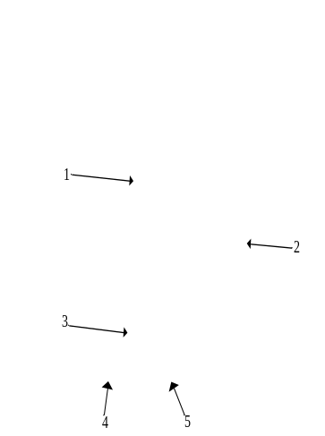 | 
(a) 换向装置结构示意图 | (b) 回流罐与称重罐管道示意图
图 1 喷嘴摆动、分流器固定式换向装置实际结构示意图

2.2 换向装置三维仿真模型
由于无论对于换入换出同向型换向装置还是换入换出反同向型换向装置，喷嘴是本文主要研究对象，换入换出同向型换向装置换向过程喷嘴摆动方向一致，换入换出反向型换向装置喷嘴摆动方向相反，因此只需要以一套喷嘴旋转、分流器固定式换向装置作为仿真对象即可。由于本文研究喷嘴内部流场换入换出过程普遍变化特性，因此对原喷嘴模型进行了一定的简化，喷嘴入口边长为1000mm，出口边长为600mm，总高度为2400mm。

2.3 换向装置三维模型构建与网格划分
图2为换向装置三维模型和网格划分示意图， 图2(a)为组成部分，图2(b)为对应网格。回流罐、称重罐没有表示出来，分别与分流器回流管道和工作管道连接。 在X-Y平面上换向装置物理模型具有对称性，根据X-Y纵截面划分网格, 根据映射法网格生成技术，完成各组成部的四边形网格划分，见图2(b)，处理后形成仿真实验网格模型。
inlet边界设置在喷嘴入口处，数据接合面interface-1设置在喷嘴出口和过渡环境的连接处，数据接合面interface-2 设置在过渡环境和外部环境的连接处，数据接合面interface-3设置在外部环境、工作容器、旁路容器。 outlet设置在下方分流器出口 ，其它设置为wall。
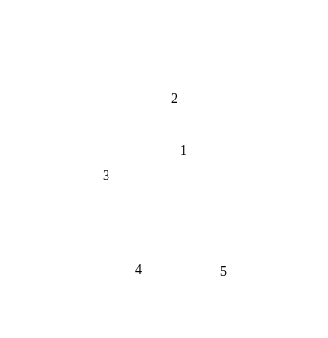 | 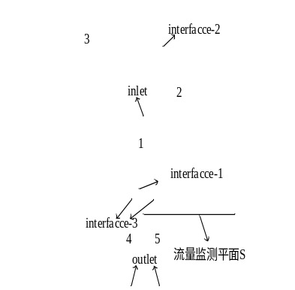
- 仿真三维模型 | (b) 仿真网格模型
1.喷嘴2.过渡环境3.外部环境4.分流器回流管道5.分流器工作管道
图2 换向装置三维模型和网格划分示意图
本仿真采用滑移网格技术，喷嘴与过渡网格为滑移网格，换向过程启动时，喷嘴与过渡环境网格一起以恒定角速度绕原点旋转同样角度，而喷嘴与过渡环境、过渡环境与外部环境结合处均设置了数据交流面，因此彼此之间可以实现数据共享，仿真换向装置换入换出过程，实时显示气液两相分布并同时记录工作管道瞬时流量数据。

3 换入换出同向型换向装置换向过程仿真结果
从理论上推导证明了， 在满足换向器运动重复性统一、合理设置计时器计时启停的延迟、换入换出时间相同条件下， 换向流量零误差，换向装置换向误差和喷嘴内部流场特性、换向的速度、挡板位置和形状、喷嘴的结构和形状等因素无关。接下来将通过仿真证明以上结论。入水方向设置为竖直向下，入水速度设置为5m/s， d为水力直径，其值为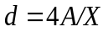，其中、分别表示截面过流截面积与截面过流周长。湍流强度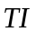为湍衡量湍流强弱的相对指标，计算公式为（雷诺数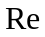为无量纲数）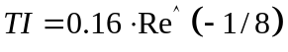。可得喷嘴入口处湍流强度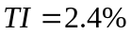，水力直径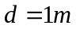。在满足换向器运动重复性一致、换入与换出的时间相同的状态下，知换入换出过程喷嘴的运动状态与物理过程是一致的，因此换入换出过程只需要取一致的仿真参数与条件进行仿真即可。

3.1 仿真结果
3.1.1换向速度设置与分析
仿真时间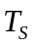可设置为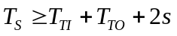,，仿真时间步长time step为
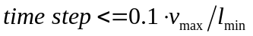，其中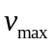、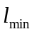分别表示流体最大流速与最小网格尺寸。

设置喷嘴匀加速运动开始时刻tAstart=1s、结束时刻tAstop=1.0349s，1.0349s-1.1396s时间段内保持匀速ωconst=2rad/s。喷嘴匀减速运动开始时刻tDstart=1.1396s、结束时刻tDstop=1.1745s。 分别设置仿真时长T_{S}=2s与计算时间步长time step=0.0001s。
分析 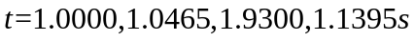时刻的气-液相图以及喷嘴喷嘴内流场图，换向过程中，喷嘴里面的流场呈现时刻变化的情况，且喷嘴出口到挡板段的水流因为障碍产生的液滴飞溅情况显著。
3.1.2换向流量误差估计
图3是同向型换向装置换向仿真过程中称重罐实时流量曲线图，图4是同向型换向装置换向仿真过程中回流罐实时流量曲线图。
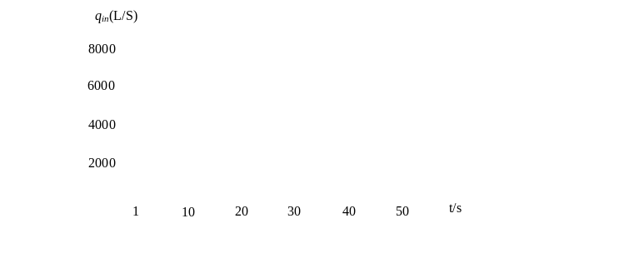 | 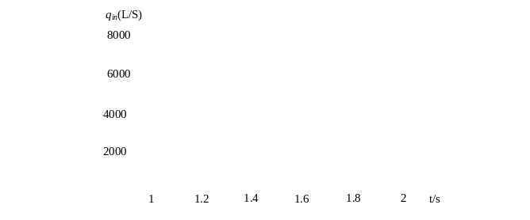
图3 称重罐实时流量曲线图 | 图4回流罐实时流量曲线
由图可得换入仿真过程称重罐瞬时流量曲线图与换出仿真过程回流罐瞬时流量曲线图一致、换出仿真过程称重罐瞬时流量曲线图与换入仿真过程回流罐瞬时流量曲线图一致。

3.2 分析与总结
仿真结果证明，对于换入换出同向型换向装置，在满足换向器运动重复性一致、换入换出时间相同条件下，换入换出过程称重罐瞬时流量曲线总是互补的，对于任意的计时器计时启停延迟，满足计时器计时启停延迟一致、那么换向过程换向流量零误差，换向装置换向误差和喷嘴内部流场特性、换向速度、挡板的位置和形状、喷嘴的结构和形状等因素无关。

4 换入换出反向型换向装置换向过程仿真结果
从理论上推导证明了，换入换出反向型换向装置在满足换向器运动重复性一致、设置合理的计时器计时启停延迟、换入换出时间相同条件下，换向装置依旧有换向流量误差，这类误差和喷嘴内的流场特性相关。
入水方向设置为竖直向下，入水速度设置为5m/s，可得喷嘴入口处湍流强度，水力直径。

4.1 仿真结果
4.1.1换向速度设置与分析
设置换入过程喷嘴匀加速运动开始时刻tAstart=1s、结束时刻tAstop=1.0349s，1.0349s-1.1396s时间段内保持匀匀速ωconst=2rad/s。时间喷嘴匀减速运动开始时刻tDstart=1.1396s、结束时刻tDstop=1.1745s。换出过程喷嘴匀加速运动开始时刻t'Astart=2s、结束时刻t'Astop=2. 0349s，2.0349s-2.1396s时间段内保持匀匀速ω'const=-2rad/s。喷嘴匀减速运动开始时刻t'Dstart=2.1396s、结束时刻t'Dstop=2.1745s。分别设置仿真时长T_{S}=3s与计算时间步长time step=0.0001s。
当时刻由换向过程气液相图和喷嘴内流场分布图可得换向过程喷嘴内部流场产生瞬时变化。
4.1.2换向流量误差分析
图5为换入换出反向型换向装置换向仿真过程称重罐瞬时流量曲线图。取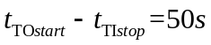，经计算可得：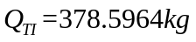、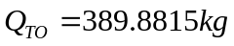、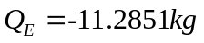、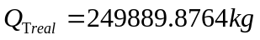、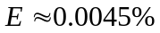。其物理意义是：换向装置换入换出而称重罐实时流量曲线不对称， 过程中流量相对误差为0.0045%。
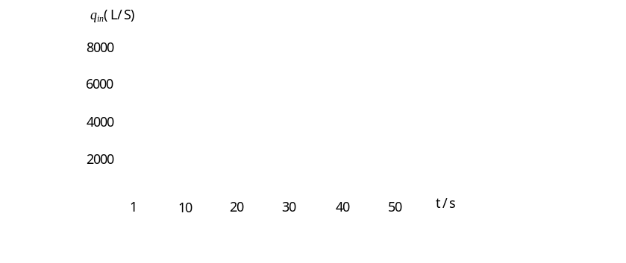
图5 称重罐实时流量曲线图

4.2 分析与总结
经过分析我们可知，换入换出反向型换向装置在满足换向器运动重复性一致、设置合理计时器计时启停延迟 、换入换出时间相同条件下，该装置依旧有换向流量误差，这类换向流量误差和喷嘴内流场特性关联。

5 结束语
根据换向装置实际结构建立换向装置仿真物理模型并进行网格划分，根据实际换向物理过程，构建设计仿真方案。通过限制变量法对换入换出同向型与换入换出反同向换向装置换向过程实现了仿真数值模拟，并对仿真结果进行了研究分析。
仿真结果表明：①换入换出同向型换向装置在满足换向器运动重复性一致、设置合理计时器计时启停延迟、换入换出时间相同条件下，换向流量零误差，换向装置换向误差与喷嘴内部流场特性、换向速度、挡板的位置与形状、喷嘴的结构与形状等因素无关；②换入换出反向型换向装置在满足换向器运动重复性一致、设置合理计时器计时启停延迟、换入换出时间相同条件下，换向流量存在误差，这类换向流量误差和喷嘴内流场特性关联。

参考文献
- 潘云飞，罗德章，刘桂雄.换入换出不同向型换向装置换向流量误差分析.中国测试，2015，41（6）：18-21.
- T.J.R. Hughes, J.A. Cottrell, Y. Bazilevs. Isogeometric analysis: CAD, finite elements, NURBS, exact geometry and mesh refinement[J], Computer Methods in Applied Mechanics and Engineering, 2005, 194(39-41): 4135-4195.
- G. Besnard, F. Hild, S. Roux. “Finite-Element” Displacement Fields Analysis from Digital Images: Application to Portevin–Le Châtelier Bands[J], Experimental Mechanics, 2006, 46(06): 789-803.
- Chen, Lei, Yong, Sze Zheng, Ghoniem, Ahmed F. Oxy-fuel combustion of pulverized coal: Characterization, fundamentals, stabilization and CFD modeling[J], Progress in Energy and Combustion Science, 2012, 38(02): 156-214.
- 陈晓敏, 马龙博, 李东升. 换入_换出同向型换向器的研究[J], 自动化仪表, 2013, 34(03):62-66.
- 朱雷, 张建光, 张海平, 陈莹, 孟晓超. 水流量标准装置的高精度换向器设计[J], 排灌机械工程学报, 2014, 33(06):511-516.
- 许孟辉，邱志平.三角形机翼参数化有限元网格划分与调整方法 [J]. 北京航空航天大学学报，2015 ,60(3): 1-7.

作者简介：
第一作者刘晓飞（1979-），女（满族），吉林省延边州人，工程师，硕士，主要研究领域为精密机械技术。

